Рекомендации и материалы для проведения классного часа
«Пожарная безопасность»
Запомнить твёрдо нужно нам –
Пожар не возникает сам!
Владимир Маяковский

Цели: пропаганда знаний по вопросам охраны безопасности жизни; систематизировать знания учащихся о причинах и последствиях пожара; формировать у учащихся убеждений в необходимости знать правила пожарной безопасности и соблюдать их в повседневной жизни.
ПЛАН ЗАНЯТИЯ
- Тема и цель занятия
- Беседа
- Огонь может быть другом.
- Огонь – символ.
- Огонь может быть и врагом.
- Пожар — это
- Из истории пожарной службы (можно рассказать о местной пожарной части или провести туда экскурсию)
- Условия для возникновения горения
Следующие правила можно не давать детям готовые, а объединить их в группы и дать задание – составить правила поведения или определиться с причинами пожаров.
- Причины возникновения пожаров
- Признаки начинающегося пожара
- Правила предупреждения пожаров
- Правила поведения при пожаре
- Средства для тушения пожара
- Игры, загадки, кроссворды, разбор ситуаций – для закрепления изучаемой темы.
- Тестирование и анкетирование, для контроля

ХОД ЗАНЯТИЯ
- Тема и цель занятия
Сегодня мы с вами поговорим на очень важную и актуальную для всех нас тему.
Отгадайте загадку:
Рыжий зверь в печи сидит,
Рыжий зверь на всех сердит.
Он от злобы ест дрова,
Целый час, а может два.
Ты рукой его не тронь,
Искусает всю ладонь (огонь)

Сформулируйте тему урока.

Мы познакомимся с основами пожарной безопасности, причинами возникновения пожаров, научимся соблюдать правила пожарной безопасности и правильно действовать при возникновении пожара.

- Беседа
Здесь помещен материал для беседы, можно сначала задавать вопросы ребятам, можно провести мини лекцию, на усмотрение учителя
Огонь – одно из самых больших чудес природы, с которым человек познакомился на заре своего существования.
Огонь может быть другом. Овладение этой величайшей стихийной силой природы дало возможность человеку обеспечить себя светом и теплом. Огонь помог ему расселиться по Земле, преодолеть неблагоприятные для жизни человека климатические условия, господствующие в отдельных участках земного шара. Огонь дарил человеку тепло, свет, защищал от диких зверей, огонь использовали для приготовления пищи, для изготовления орудий труда. Благодаря огню все больше и больше уменьшалась зависимость человека от природы. Без огня невозможна жизнь на Земле. Он нужен всюду. Огонь плавит руду, помогая человеку получить металл. Работа двигателей внутреннего сгорания, полёты реактивных лайнеров стали возможны благодаря освоению и умелому применению могучей силы огня.
Огонь – символ. С обнаженными головами люди смотрят на вечный огонь у памятников героям, беззаветно сражавшимся за Родину. Огонь, зажжённый от лучей солнца в далёкой Олимпии, несут в факельной эстафете спортсмены.
Знают все: человек без огня,
Не живёт ни единого дня.
При огне, как при солнце светло!
При огне и зимою тепло!
Посмотрите, ребята, вокруг:
Нам огонь – повседневный друг!
Но когда мы небрежны с огнём,
Он становится нашим врагом.
Но огонь может быть и врагом. Люди научились добывать и сохранять огонь. Однако, выйдя из-под контроля человека, он превращается в страшное бедствие-пожар. Он оставил свои следы в истории всех эпох и народов. Тысячи городов и сел исчезли в гигантских языках пламени. Бесценные творения, созданные разумом и талантливыми руками предыдущих поколений, превратились в прах. Огонь сгубил миллионы человеческих жизней. По своим трагическим последствиям пожары не уступали эпидемиям, засухам и другим бедствиям. Огонь – враг, если к нему относятся небрежно.
Пожар — процесс горения, возникший непроизвольно или по злому умыслу, который будет распространяться и продолжаться до тех пор, пока не выгорят все горючие вещества и материалы, доступные на данном объекте, не возникнут условия, приводящие к самотушению, не будут приняты активные целенаправленные действия к его локализации и тушению.
При пожаре, при пожаре Знает каждый гражданин: При пожаре, при пожаре Набирают «ноль – один». И вот машины красные Спешат в места опасные.
Ребята, а кто же эти добрые друзья, которые всегда готовы прийти на помощь?
Да, это пожарные.
200 лет назад пожар обнаруживали с каланчи – высокой башни.
На площади базарной На каланче пожарной. Круглые сутки дозорный из будки. Поглядывал и на север и на юг, На запад, на восток – Не виден ли дымок? Если видел он пожар, Плывущий дым угарный, Он поднимал сигнальный шар Над каланчёй пожарной, И два шара и три шара, Взвивалось вверх бывало, И вот с пожарного двора Команда въезжала
( С. Маршак.)
- В “Судебнике” Ивана III, введенном в 1498 году, сказано о курцах (тех, кто курит): “Зажигальщику живота (жизни) не дать, казнить его смертной казнью”. Вот такое суровое наказание ждало виновников пожара. Как вы думаете, почему?
(Все постройки раньше были деревянными, и огонь мог легко распространиться. Тушить огонь было очень сложно, не было никакой пожарной техники. Пожар нес огромные бедствия, уничтожая жилища людей, скот, различные постройки, продукты, и, наконец, в огне гибли люди. Поэтому наказание было столь жестоким. Беду легче предотвратить, чем исправлять последствия, – это понимали и древние люди.)
- 17 апреля (по новому стилю – 30 апреля) 1649 года царь Алексей Михайлович подписал указ «О Градском благочинии», который и заложил основы создания первой российской противопожарной службы. В документе был установлен строгий порядок при тушении пожаров в Москве, заложены основы профессиональной пожарной охраны, введено постоянное дежурство, а пожарным дозорам было предоставлено право наказывать жителей столицы за нарушения правил обращения с огнем.

У пожарной части было два этажа. На втором этаже жили пожарные с семьями. На первом стояли повозки с бочками и водой, баграми, лестницами. Но самое главное – лошади – самые резвые, самые лучшие. Пожарная часть, выезжающая в те времена на пожар, представляла собой довольно солидную процессию. Впереди на лихом коне – трубач, громкими звуками предупреждающий пожарных о том, что пожарные с большой скоростью едут на пожар. Отсюда и пошло выражение « летит как на пожар». Но пожарные зачастую не успевали к месту возгорания. На смену лошадям пришли мощные машины, а труба явилась родоначальницей сирен, которые устанавливаются на современных пожарных машинах.
- С 1689 года Петр Великий приказал тушить пожары силами московских стрельцов, сотских старост и посадских людей.
- В 1803 году Александр I подписал указ об организации в Петербурге пожарной охраны.
- 17 апреля 1918 года бы подписан Декрет “О государственных мерах борьбы с огнем”. Этот день и стал днем образования пожарной охраны.
Сегодня Государственная противопожарная служба (ГПС) – это мощная оперативная служба в составе МЧС России, обладающая квалифицированными кадрами и современной техникой.
И в нашем городе есть пожарная часть (можно рассказать о местной пожарной части или провести туда экскурсию).
Причины и признаки возникновения пожаров
Пожары сопровождают человека всегда и повсюду: на земле, под водой, в воздухе, в космосе.
Рост числа пожаров, материальных потерь, гибели людей является следствием бурного развития техники и технологии, концентрации производства, создания новых пожароопасных материалов, увеличения плотности населения, отсутствия в достаточном количестве первичных средств пожаротушения, низкого уровня подготовки населения к действиям по профилактике и предупреждению пожаров/ отсутствия навыков пожаротушения и безопасного поведения во время пожаров.
Пожары приносят неисчислимые беды, травмирование и гибель людей, они уничтожают все на своем пути, наносят непоправимый вред окружающей природной среде.
Чтобы избежать пожара, предупредить его нужно знать, каким же образом огонь вырывается на свободу. В чём же причина этого? Как действовать при пожаре? На эти вопросы нам сегодня и необходимо найти ответы.
Для возникновения горения необходимы три условия:

- Наличие горючего вещества (к горючим веществам относятся: дерево; бумага; бензин; керосин; газ и др.).
2. Наличие окислителя ( к окислителю относятся: кислород воздуха; селитра; азотная кислота; окислы азота)
3. Источник воспламенения (которым может послужить: икра; пламя костра; непогашенный окурок и др.)

Основные причины возникновения пожаров.

- Небрежное, халатное обращение с огнем.
- Нарушение требований техники безопасности при работе электрическими приборами, печным отоплением.
- Нарушение правил проведения электрогазосварочных и огненных работ.
- Случайный или умышленный поджог.
- Пренебрежение опасностью, незнание и недооценка возможных последствий пожара.
- Удар молнии.
- Игра детей с огнем, в основном со спичками.
- Самовозгорание.

Для предупреждения возгораний в жилище необходимо строго соблюдать несложные правила пожарной безопасности:
- не оставляйте включенными электроприборы после работы с ними;
- не включайте в одну розетку несколько мощных потребителей электроэнергий;
- пользуясь свечами изолируйте их от стола огнестойкими материалами;
- не применяйте бенгальские огни, хлопушки и другие пиротехнические средства в квартирах;
- не устраивайте игр со спичками, другими горящими предметами и легковоспламеняющимися материалами.

С целью недопущения пожара в природной среде, запрещается:

- Бросать в лесу горящие спички, окурки, тлеющие тряпки.
- Разводить костер в густых зарослях и хвойном молодняке, под низко свисающими кронами деревьев, рядом со складами древесины, торфа, в непосредственной близости от созревших сельхозкультур.
- Оставлять в лесу самовозгораемый материал: тряпки и ветошь, пропитанные маслом, бензином, стеклянную посуду, которая в солнечную погоду может сфокусировать солнечный луч и воспламенить сухую растительность.
- Выжигать сухую траву на лесных полянах, в садах, на полях, под деревьями.
- Поджигать камыш.
- Разводить костер в ветреную погоду и оставлять его без присмотра.
- Оставлять костер горящим после покидания стоянки.
Но бывает и так, что меры предосторожности не помогли и пожар начался. Что делать в таких случаях?

- Срочно позвонить в пожарную охрану, сообщить точный адрес и что горит;
- Если горение только началось, пожар легко можно затушить водой, накрыть одеялом, перекрыв доступ воздуха;
- Нельзя тушить водой горящие электропроводку и электроприборы, находящиеся под напряжением;
- Если огонь своими силами ликвидировать не удалось, то немедленно покиньте помещение;
- Если выйти из квартиры из-за дыма невозможно, плотно закройте двери, вентиляционные отверстия полотенцами, смоченные водой;
- Никогда не прячьтесь в задымленном помещении в укромные места.
Признаки начинающегося пожара.

- Наличие запаха дыма.
- Незначительный огонь, пламя.
- Наличие характерного запаха горящей резины или пластмассы, снижение напряжения в электросети, нарушение подачи электропитания – признаки горения электропроводки.
- Людская суета на лестничных клетках, в подъезде.

ПРАВИЛА ПОВЕДЕНИЯ ПРИ ПОЖАРЕ

Пожар в квартире, доме, здании школы.
- Не паниковать.
- Вызвать пожарных и спасателей по телефону 01.
- Попытаться погасить огонь самостоятельно на начальной стадии горения: залить водой, засыпать песком или землей, накрыть плотной тканью, залить содержимым огнетушителя. Сорвать горящие шторы, затоптать огонь ногами, залить водой или бросить в емкость с водой.
- Отключить электрические и газовые приборы. В случае возгорания телевизора его необходимо быстро отключить от электропитания, накрыть мокрой плотной тряпкой или залить водой через вентиляционные отверстия.
- Закрыть все окна и двери.
- Найти и вывести (вынести) маленьких детей, которые прячутся в шкафах, под столами, в туалетных комнатах.Помочь старикам, пострадавшим.
- Взять с собой документы.деньги, ценные вещи.
- Быстро, без давки покинуть опасную зону пожара по заранее изученному безопасному маршруту, используя запасные выходы, пожарные лестницы.
- Постоянно подавать звуковые сигналы.
- Лечь на пол, ждать помощи или передвигаться ползком к выходу.
- Дышать через мокрую ткань. Всеми силами защищаться от дыма. Несколько вдохов воздуха, насыщенного дымом, могут привести к потере сознания.
- Выйти на балкон, закрыть за собой дверь, позвать на помощь.
- Не открывать окна и двери.
- Использовать длязащиты от огня и теплового излучения влажную плотную ткань.
- Не закрывать входную дверь на ключ.
- Не пользоваться лифтом.

Если на человеке загорелась одежда
  - Горящую одежду быстро снять.
  - Не бегать в горящей одежде.
  - Не кататься по земле.
  - Защитить руками голову, лицо, глаза.
  - Не использовать для тушения огнетушители.
  - Окунуться в воду или облиться водой.
  - Лечь на снег.
  - Накрыться плотной мокрой тканью, оставив голову открытой, чтобы не задохнуться продуктами горения.
  - Не отдирать прилипшую к телу одежду.
  - Оказать пострадавшему первую помощь, успокоить его и оперативно доставить в больницу.

СРЕДСТВА ДЛЯ ТУШЕНИЯ ПОЖАРА
Для тушения пожара используют различные огнегасительные средства. Ими могут быть вещества или материалы, которые способствуют прекращению горения.
Огнегасительные средства должны обладать высокой эффективностью тушения, т. е. при малом расходе их на единицу площади или объема быстро прекращать горение, быть безопасными при пользовании и хранении, безвредными.
Основными средствами тушения пожаров являются: вода, пар водяной, химическая и воздушно-механическая пена, инертные газы, огнегасительные вещества и жидкости, песок и покрывала.
Вода — самое распространенное огнегасительное средство. Огнегасительные свойства ее определяются теплоемкостью, парообразованием, подвижностью, смачиваемостью и др.
Благодаря значительной теплоемкости и большой скрытой теплоте парообразования вода обладает высокими свойствами охлаждения горящего вещества или материала.

В настоящее время пожарная техника включает первичные средства тушения, пожарные машины, стационарные установки пожаротушения и средства пожарной связи.
Первичные средства пожаротушения - средства пожаротушения, используемые для борьбы с пожаром в начальной стадии его развития.
Первичные средства пожаротушения предназначены для использования работниками организаций, личным составом подразделений пожарной охраны и иными лицами в целях борьбы с пожарами и подразделяются на следующие типы:
- переносные и передвижные огнетушители;
- пожарные краны и средства обеспечения их использования;
- пожарный инвентарь;
- покрывала для изоляции очага возгорания;
- генераторные огнетушители аэрозольные переносные.
ОГНЕТУШИТЕЛИ
Огнетушители – это устройства для тушения очага пожара за счет выпуска запасенного огнетушащего вещества.
Классификация огнетушителей происходит в зависимости от вида, характеристик, размера и назначения прибора. Представленные на сегодняшний день огнетушители можно подразделить на группы, основываясь на их характеристиках. Они делятся по размеру, по способу срабатывания и по типу применяемого огнетушащего вещества.
Огнетушители бывают следующих размеров:
- передвижные – баллоны большого объема, которые для их мобильности устанавливают на специальную тележку. Применяются они на больших производственных и рабочих площадях.
- переносные – наиболее распространенный вид. Они бывают разных объемов и видов. Применяются в помещениях разной площади и назначения.
- компактные – предназначены специально для использования в автомобиле. Их размер позволяет добраться в труднодоступные места транспортного средства, где работа обычным бытовым огнетушителем невозможна. Также на многих из них есть специальные крепления для удобной фиксации в салоне машины.
Представленные на сегодняшний день огнетушители можно подразделить на группы, основываясь на их характеристиках. Они делятся по размеру, по способу срабатывания и по типу применяемого огнетушащего вещества.
Все огнетушители по способу срабатывания можно разделить на несколько категорий:
- ручные – приходят в действие с помощью человека, при нажатии на соответствующий рычаг;
- автоматические (самосрабатывающие огнетушители) – срабатывают без присутствия человека, когда окружающая температура превышает заданную норму, используются в местах повышенной пожароопасности;
- комбинированные – сочетают в себе функции ручных и автоматических.
В зависимости от класса возможного возгорания огнетушители делятся на предотвращающие разные классы пожара:
- класс А – возгорание твердых горючих веществ;
- класс В – возгорание жидких горючих веществ;
- класс С — возгорание газообразных горючих веществ;
- класс Д — возгорание металлов и веществ, в состав которые они входят;
- класс Е — возгорание электроустановок, которые находятся под напряжением.
Огнетушители по виду применяемого огнетушащего вещества подразделяются на:
- водные (ОВ),
- воздушно-пенные (ОВП),
- воздушно-эмульсионные (ОВЭ)
- порошковые (ОП)
- газовые (углекислотные (ОУ) и хладоновые (ОХ)).
Огнетушители наиболее массовые и доступные средства пожаротушения. Их рекомендуют для тушения загораний на рабочих местах в технологических процессах ряда производств, в жилых помещениях, в общественных и промышленных сооружениях, на транспорте и т.д..
В номенклатуре основных средств пожарной техники огнетушители по объему производств занимают более 45 - 50%.
Эффективность их применения очень высокая. Средняя площадь пожаров на объектах, оснащенными огнетушителями в 7,5 - 9,5 раз меньше, чем площади пожаров на объектах, где они отсутствуют. При этом в 8 - 10 раз снижаются и потери от пожара.
Водные огнетушители (ОВ)
Огнетушащим веществом в ОВ является вода или вода с пенообразующими добавлениями.
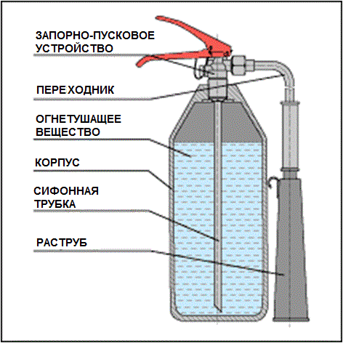
Особенности конструкций запорно-распределительных устройств и насадок, позволяют формировать выходящую струю воды из огнетушителя таких типов как, компактная, распыленная и мелкодисперсионная (диаметр капель меньше 100 мкм).
Водный тип огнетушителей подходит для тушения пожаров класса А и В, то есть для тушения твердых горючих веществ и органических материалов, горение которых происходит с тлением – бумага, дерево, ветошь.
Запрещено применять для ликвидации пожаров под электрическим напряжением, для тушения сильно нагретых или расплавленных веществ. Запрещается также тушить вещества, вступающие в химическую реакцию, которая может сопровождаться интенсивным выделением тепла и разбрызгиванием продуктов реакции.
В настоящее время разработаны ОВ, обеспечивающие подачу воды с пенообразующими добавками на расстояние до 3 м. ОВ приводится в действие в течение 5 с и работоспособен при температурах окружающей среды от +5 до +500С.
Преимущества: экологическая безопасность для людей и природы, хорошая охлаждающая способность, вещи после его использования практически не портятся.
Недостатки: нельзя использовать при минусовой температуре, необходима перезарядка каждый год, высокая коррозийность заряда.
Огнетушители воздушно-пенные (ОВП)
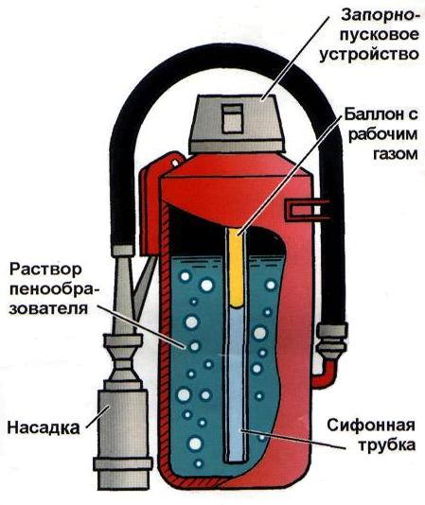
Воздушно-пенные огнетушители эффективны при первой стадии загорания. Применяются для тушения твердых веществ, горючих жидкостей и плавящихся материалов – дерево, бумага, масло, краски и лаки. В ОВП огнетушащим веществом являются водные растворы пенообразователей. Образование пены осуществляется в пеногенераторах, входящими в комплектацию огнетушителей.
Все виды пен, применяемые в практике пожаротушения условно относятся к категории изолирующих огнетушащих средств. Следовательно, они действуют по механизму изоляции горючего вещества от зоны горения. Вместе с тем, особенно при тушении твердых материалов, большое значение может иметь также охлаждающее действие пен.
Особенности конструкции пеногенераторов и концентрации пенообразователя в огнетушителе определяют возможность тушения пожаров пеной низкой или средней кратности. В зависимости от массы огнетушащего вещества ОВП могут быть закачными или баллончиковыми.
Регулирование подачи раствора пенообразователя в передвижных огнетушителях осуществляется шаровым муфтовым краном. Он размещается на рукаве перед пеногенератором. В закачных ОВП заполнение баллона вытесняющим газом осуществляется через специальный зарядник.
ОВП заряжены водными растворами пенообразователей, поэтому область их применения ограничивается интервалом температур окружающей среды от +50С до +600С.
Запрещено использовать для тушения электроустановок и щелочных металлов.
Преимущества: сравнительно долгое время работы.
Недостатки: высокая коррозийная активность заряда; малый интервал температур для применения; каждый год надо перезаряжать.
Огнетушители воздушно-эмульсионные (ОВЭ)
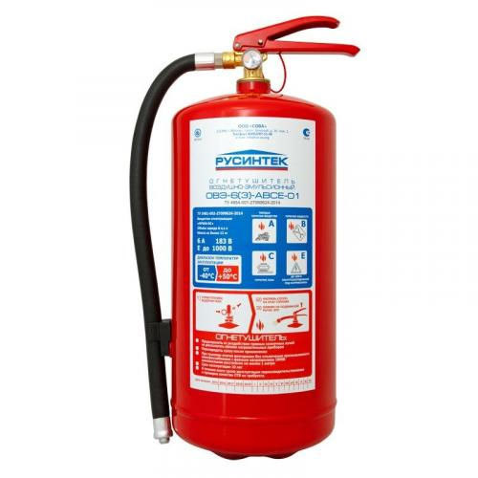
Основными плюсами воздушно-эмульсионных огнетушителей являются: безопасность для людей и окружающей среды; не уменьшают видимость; можно тушить достаточно большую площадь; эффективно охлаждают очаг возгорания; можно использовать при температуре до -40 градусов; не портится материальное имущество.
С помощью данного вида огнетушителей возможно бороться с пожаром в помещении без предварительной эвакуации людей, в транспорте и на улице. Можно тушить горючие вещества, органические вещества, горение которых происходит с тлением, горючие жидкости, электроустановки под напряжением и электрооборудование до 1000 В.
Недостатки: сравнительно высокая цена.
Порошковые огнетушители (ОП)
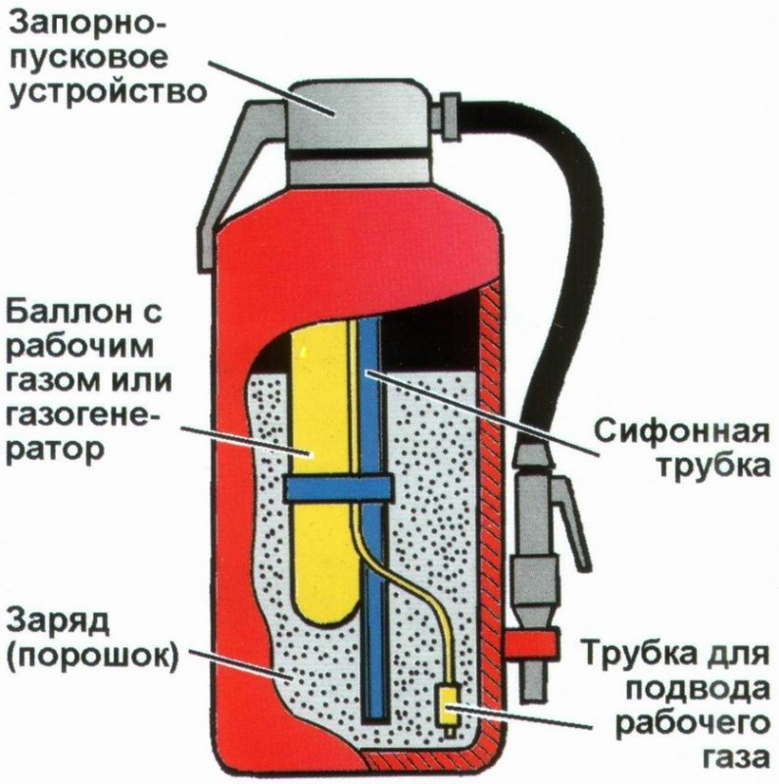
В порошковом огнетушителе огнетушащим веществом являются порошковые составы. Механизм тушения порошковыми составами обусловлен рядом факторов. Он основан на разбавлении горючей среды газообразными продуктами разложения порошка, охлаждении зон горения. Важную роль играет возникновение эффекта огнепреградителя, обусловленного прохождением пламени между частицами в струе порошка. Имеет значение также ингибирование химических реакций в пламени.
Порошковые огнетушители являются универсальным средством пожаротушения и предназначены для тушения пожаров классов А,В,С и электроустановок (под напряжением до 1000 В). Они используются для защиты от пожаров жилых помещений, общественных и промышленных сооружений, транспорта и других объектов.
К числу недостатков ОП относятся слеживание порошка, а также снижение давления газа в закачных огнетушителях.
Для пожаротушения применяют переносные и передвижные ОП. По способу вытеснения порошка из огнетушителя их классифицируют на закачные, баллончиковые и газогенераторные. В переносных ОП применяются все три способа вытеснения порошка, а в передвижных – используется только закачка вытесняющего газа.
Передвижные ОП имеют две конструктивные особенности. Они вмещают 50 или 85 кг порошка, поэтому устанавливаются на двухколесной тележке. Кроме этого, для заполнения вытесняющим газом баллона огнетушителя в его крышке закреплен специальный зарядник. Он представляет собой обратный клапан с пружиной, смонтированной в штуцере, закрываемом крышкой с резьбой.
Ствол ОП позволяет выпускать порошок весь сразу или по частям. Для этого необходимо периодически отпускать рукоятку, пружина которой закроет ствол.
Все порошковые огнетушители работоспособны при температурах воздуха от –40 до +500С.
Огнетушители порошковые с газогенерирующими устройствами. В этих огнетушителях используются газогенерирующие устройства (ГГУ), которые служат для создания рабочего давления в их корпусах и вытеснения огнетушащего порошка для тушения очага горения. Их производят в двух вариантах. Огнетушители порошковые – ОП(Г) и модули порошкового пожаротушения (МПП).
Огнетушители ОП(Г).
Они отличаются от огнетушителей ПП наличием газогенерирующего устройства, устанавливаемого внутри корпуса. Они имеют ряд достоинств. Давление в корпусе огнетушителя отсутствует, поэтому они более надежны в работе и безопасны при хранении. Их масса, при одинаковой вместимости меньше, чем в ОП с другим способом вытеснения огнетушащего вещества. Важна также простота перезарядки, так как не требуется компрессорное оборудование.
ОП (Г) работоспособны в диапазоне температур окружающей среды от –200С до +600С.
Модуль порошкового пожаротушения (МПП).
Это огнетушители стационарные, импульсные, одноразового действия с частично разрушающимся элементом конструкции.
МПП производятся в виде цилиндров с плоскими мембранами на их основании. Все они рекомендуются для тушения пожаров класса А и В и электроустановок под напряжением до 5000 В. Однако большинство из них включаются в работу только от электросети и рекомендуются в основном, для комплектования автоматических установок пожаротушения..
МПП не требуют специального технического обслуживания. Следует только периодически очищать их корпуса от пыли и грязи, протирая их влажной тряпкой. Один раз в 1-3 месяца (в зависимости от типа модуля) проверяется корпус модуля на предмет обнаружения вмятин и повреждений. При наличии указанных дефектов корпуса меняют.
Проверка качества огнетушащего порошка производится один раз в пять лет. Модули работоспособны при температуре окружающего воздуха от –50 до +500С.
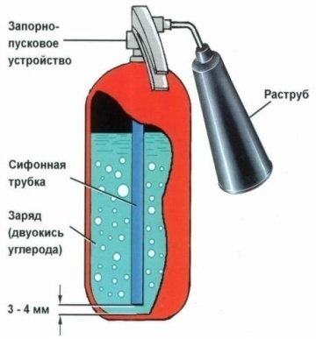
Газовые огнетушители
Газовые огнетушители подразделяются на огнетушители углекислотные (ОУ) и хладоновые (ОХ).

Углекислотные огнетушители (ОУ)
В ОУ огнетушащим веществом является диоксид углерода – СО2. Им заполняют баллоны под давлением. При этом СО2 сжижается. Сжиженный СО2 называют углекислотой. Количество СО2 подбирают таким, чтобы при +500С давление в баллоне не превышало 15 МП. При 200℃ оно равно 5,7 МПа.
Углекислота в баллоне занимает не весь его объем, а только часть. Другая часть приходится на углекислый газ. Он под высоким давлением обеспечивает вытеснение углекислоты в очаг горения. Следовательно, ОУ являются закачными.
Соотношение между газовой и жидкой фазами характеризует наполнение баллона и определяется коэффициентом наполнения. Коэффициент наполнения – это отношение количества углекислоты (в кг) к объему баллона ( в л), в котором она находится. В среднем его величина равна 0,7.
В ОУ вытесняющий газ автоматически генерируется из углекислоты. Этой особенностью и обусловлены особенности их конструкций.
ОУ производят в различном исполнении: переносные и передвижные.
Передвижные ОУ исполняют вместимостью до 8 л углекислоты. Их обозначение включает аббревиатуру ОУ (огнетушитель углекислотный) и цифру, обозначающую вместимость баллона в литрах.
При вытеснении углекислоты из баллона и поступлении ее в раструб происходит ее расширение, сопровождающееся сильным охлаждением (до –700С). При этом углекислота превращается в хлопья «снега». При поверхностном тушении «снежным» диоксидом углерода его разбавляющее действие сопровождается охлаждением очага горения.
К числу недостатков ОУ следует отнести снижение эффективности выброса углекислоты в зону горения при низких температурах.
ОУ вместимостью баллонов 10-80 л называют передвижными. ОУ вместимостью 20…30 л комплектуют из ОУ-10, соответственно по 2-3 штуки. Они перемещаются на тележке . ОУ вместимостью 40 л перемещают на горизонтальной трехколесной тележке. ОУ вместимостью 80 л комплектуют из двух огнетушителей по 40 л.
Некоторые ОУ при большой длине бронированного шланга до раструба (например, ОУ-20) оборудуются выпускным клапаном. Его устанавливают перед раструбом.
Углекислотные огнетушители применяют при тушении пожаров классов А и В и особенно Е (электроустановок) напряжением до 1000 В. ОУ подходят для тушения горючих жидкостей (бензин, керосин, солярка), проводки, материалов, горение которых не может происходить без доступа кислорода. Все ОУ работоспособны в диапазоне температур от –200С до +600С.
Недостатки: со временем улетучивается огнетушащее вещество и в важный момент баллон может быть пустым; можно обморозить руки, если взяться за раструб распылителя и соединительную трубку огнетушителя; вредное воздействие паров углекислого газа на человека.
Углекислотный огнетушитель нельзя применять для тушения щелочных металлов, веществ, горящих без кислорода и человека. ОУ широко используются в общественных и офисных зданиях, в транспорте и в быту.
Хладоновые огнетушители (ОХ)
В ОХ огнетушащим веществом являются галоидоуглероды. Это соединения атомов углерода и водорода, в которых атомы водорода частично или полностью замещены атомами галоидов. К ним относятся атомы фтора F , брома Br , хлора Cl. Такие соединения условно называют хладонами.
Хладоны с низкой температурой кипения применяются в газообразном состоянии. Ими под давлением заполняют баллоны огнетушителей. Выпуск их для тушения осуществляется, как и в случае углекислотных огнетушителей.
Хладоны с температурой кипения выше 300℃ используются, как и жидкие огнетушащие средства. Их распыляют из огнетушителей с помощью давления сжатого воздуха, азота или хладона с низкой температурой кипения.
Основным огнетушащим действием хладонов является ингибирующий (тормозящий) эффект. В очаге пожара хладоны разлагаются, образующиеся при этом продукты оказывают тормозящее действие на процесс горения.
ОХ рекомендуется применять для тушения пожаров класса АВС и электроустановок.
Хладоновый вид огнетушителей используется там, где недопустима порча оборудования и важных объектов, а также для тушения высоковольтных установок. Например, радиоэлектронная аппаратура, ценная документация, экспонаты в музее.
Преимуществами хладонов является то, что при тушении пожаров они полностью испаряются, отсутствует разрушительное действие на объекты тушения, высокая скорость устранения пламени, может применяться на разнообразных материалах. Вследствие низкой температуры кипения хладоны имеют высокую морозоустойчивость. Это позволяет использовать их при низких температурах.
Хладоны токсичны, поэтому их опасно применять для тушения пожаров в тесных, плохо проветриваемых помещениях, Применение ОХ оказывает отравляющее действие хладона на людей и окружающую среду.
Хладоны не могут применяться для тушения в подвалах, шахтах, для тушения пожаров, сопровождающихся тлением, так как создается опасность образования токсичных продуктов пиролиза. Нельзя их применять для тушения пожаров легких металлов (Mg, Na, Al и др.), так как при взаимодействии с ними может произойти взрыв.
ПОЖАРНЫЕ КРАНЫ И СРЕДСТВА ОБЕСПЕЧЕНИЯ ИХ ИСПОЛЬЗОВАНИЯ
Пожарные краны (ПК) – это комплект для тушения пожара, устанавливаемый на внутреннем противопожарном водопроводе. ПК устанавливаются в жилых, административных, хозяйственных и промышленных, бытовых зданиях.
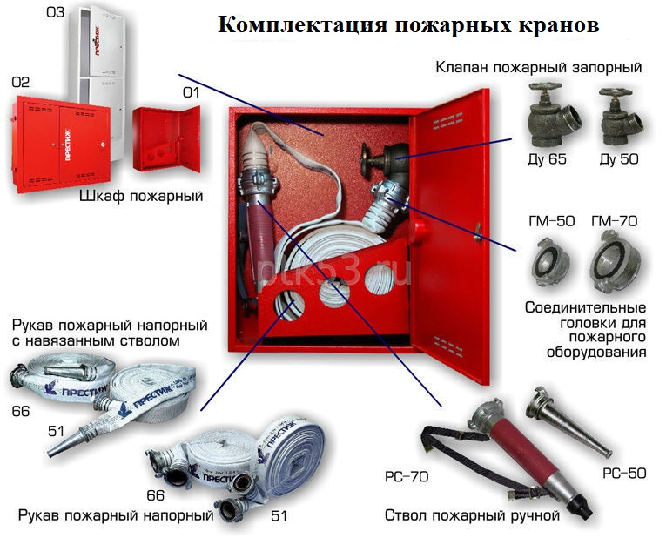
В комплект пожарного крана входят:
- шкаф пожарный;
- запорная арматура (клапан пожарный запорный с вентилем);
- соединительная головка;
- пожарный рукав;
- ствол пожарный.
Также в пожарном шкафу может находиться огнетушитель и другие противопожарные средства. В этом случае используют секционный шкаф с отдельными полками.
Шкафы с кранами размещают в доступных и отапливаемых местах. Устанавливают в коридорах, фойе, на лестничных площадках, вестибюлях общественных зданий. Поскольку устройство контактирует с водой, нельзя допускать его промерзания.
В рабочем состоянии кран всегда присоединен к пожарному рукаву, а тот в свою очередь к стволу. Дверца шкафа с краном закрыта и опломбирована.
В случае возгорания с дверцы срывают пломбу, открывают шкаф и разматывают рукав. Один человек держит ствол, а второй вращает маховик. Если предусмотрен насос-повыситель, то вдобавок надо нажать на кнопку автоматического запуска.
Пожарный кран внутреннего противопожарного водоснабжения предназначен для тушения водой:
- твёрдых горючих веществ (класс пожара А);
- электроустановок, электротокоприемников, электроустановочной арматуры и наружной электропроводки, находящихся без напряжения;
- загоревшейся одежды на человеке.
С помощью пожарного крана (при наличии других, более совершенных средств пожаротушения) не рекомендуется тушить:
- вещества, горение которых может происходить без доступа воздуха (алюминий, магний и их сплавы, натрий, калий, термит, целлулоид и т.п.);
- электронное оборудование (компьютеры, оборудование и т.п.);
- ценные предметы (документы, мебель и т.п.).
С помощью пожарного крана запрещается тушить:
- жидкие горючие вещества (класс пожара В);
- газообразные горючие вещества (класс пожара С);
- электроустатновки, электротокоприёмники, электроустановочную арматуру и наружную электропроводку, находящиеся под напряжением, так как вода является проводником электрического тока;
- вещества, вступающие с водой в химическую реакцию, в результате которой выделяются горючие газы или образуется высокая температура, что, в свою очередь, может привести к воспламенению (кремнистое железо, карбид кальция, калий, гидросернокислый натрий, перекись калия, перекись натрия, сернистый натрий, негашеная известь, щелочные металлы и т.п.).
ПОЖАРНЫЙ ИНВЕНТАРЬ
Пожарный инвентарь – предназначен для тушения пожара на ранней стадии.
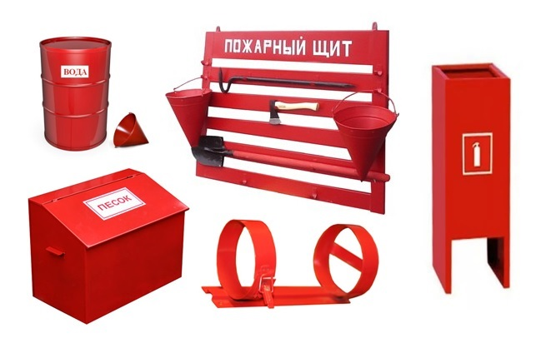
В зависимости от назначения пожарный инвентарь можно разделить на три основные группы: инструменты для разрушения горящих конструкций, для устранения очага возгорания, средства для тушения пожара. Все они размещаются на специально приспособленных щитах в доступном месте.
В зависимости от особенности объекта противопожарные щиты могут комплектоваться следующим пожарным инвентарем и пожарным инструментом:
- Лом;
- Багор;
- Крюк с деревянной рукояткой;
- Ведро;
- Комплект для резки электропроводов (ножницы, диэлектрические боты и коврик);
- Покрывало для изоляции очага возгорания (кошма);
- Лопата штыковая;
- Лопата совковая;
- Вилы;
- Тележка для перевозки оборудования;
- Емкость для хранения воды объемом (0,2 куб. метра или 0,02 куб. метра);
- Ящик с песком 0,5 куб. метра;
- Насос ручной;
- Рукав Ду 18-20 длиной 5 метров;
- Защитный экран 1,4 x 2 метра;
- Стойки для подвески экранов.
Багор (используется для извлечения предметов из огня); лом, топор (необходимы для разрушения конструкций, устранения препятствий); ведро; ящик с песком; лопата; кошма (полотно для изоляции небольшого источника возгорания).
Бочки для хранения воды, устанавливаемые рядом с пожарным щитом, должны иметь объем не менее 0,2 куб. метра и комплектоваться ведрами.
Ящики для песка должны иметь объем 0,5 куб. метра и комплектоваться совковой лопатой. Конструкция ящика должна обеспечивать удобство извлечения песка и исключать попадание осадков.
Ящики с песком, как правило, устанавливаются с пожарными щитами в местах, где возможен разлив легковоспламеняющихся или горючих жидкостей.
Для помещений и наружных технологических установок категорий А, Б и В по взрывопожарной и пожарной опасности предусматривается запас песка 0,5 куб. метра на каждые 500 кв. метров защищаемой площади, а для помещений и наружных технологических установок категорий Г и Д по взрывопожарной и пожарной опасности - не менее 0,5 куб. метра на каждые 1000 кв. метров защищаемой площади.
Использование первичных средств пожаротушения, немеханизированного пожарного инструмента и инвентаря для хозяйственных и прочих нужд, не связанных с тушением пожара, запрещается.
ПОКРЫВАЛА ДЛЯ ИЗОЛЯЦИИ ОЧАГА ВОЗГОРАНИЯ (КОШМА)
Среди средств тушения возгораний одним из наиболее простых и недорогих является кошма противопожарная. Ее накидывают на горящий объект, перекрывают поступление кислорода, и огонь гаснет. Некоторые виды пожара тушить водой запрещено, поэтому кошка становится важным инструментом в борьбе с пламенем на начальных стадиях.
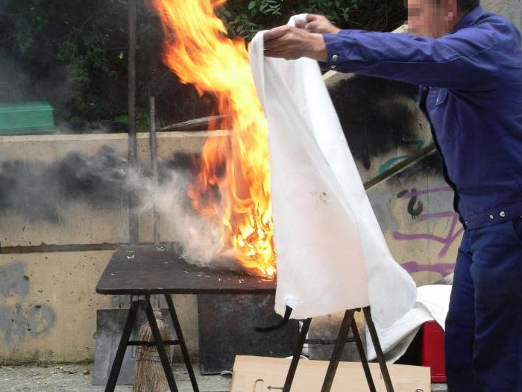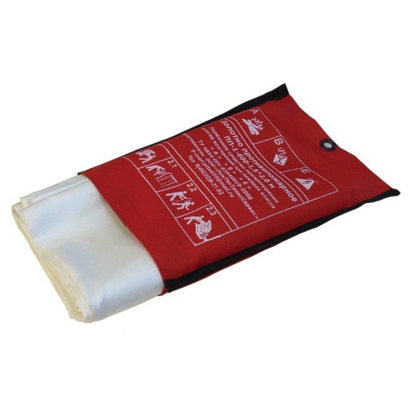
Данный противопожарный инвентарь получил несколько названий обозначающих одно и тоже:
- Покрывало для изоляции очага возгорания;
- Противопожарное полотно;
- Кошма;
- Пожарное покрывало.
Противопожарную кошму делают из асбестовой, стекловолоконной ткани, войлока или брезента. Она представляет собой прямоугольный кусок полотна, на котором могут быть предусмотрены ручки для удобного вытягивания из чехла. Ручки пришиты с одной стороны на расстоянии около 60 см.
Можно выделить несколько главных свойств противопожарной кошмы из минерального волокна, позволяющих применять ее для борьбы с пламенем:
- не горит;
- не проводит электричества;
- не испускает ядовитых канцерогенных паров;
- отличается механической прочностью;
- устойчиво к действию химикатов.
Покрывала для изоляции очага возгорания должны иметь размер не менее одного метра шириной и одного метра длиной.
В помещениях, где применяются и (или) хранятся легковоспламеняющиеся и (или) горючие жидкости, размеры полотен должны быть не менее 2 x 1,5 метра.
Полотна хранятся в водонепроницаемых закрывающихся футлярах (чехлах, упаковках), позволяющих быстро применить эти средства в случае пожара.
С помощью термостойкого противопожарного полотнища тушат горюче-смазочные материалы, электроустановки под напряжением до 1000 В, горючие жидкости, твердые быстро воспламеняющиеся предметы и вещества. Все эти возгорания относятся к категориям A, B, E.
Кошмой невозможно погасить пожар, вызванный процессами, происходящими без участия кислорода. К ним относятся пожары классов С, D, F (когда горят газы, металлы, радиоактивные вещества).
Кошму удобно применять, когда под рукой нет других средств тушения пожара. Надо всего лишь достать ее из чехла, расправить и накинуть на человека или предмет. Весь процесс занимает не более 5 секунд времени.
Держать противопожарное полотно необходимо за ручки и располагать так, чтобы оно находилось перед горящим объектом. Если пожар случился на улице, открытой местности, то подходить необходимо с той стороны, откуда дует ветер (наветренной), и накрывать огонь движением от себя. Противопожарной кошмой можно сбить пламя, если накрыть его не удается.
После применения полотно осматривают. Если есть разрывы, прожженные участки, оторваны ручки, то повторно использовать ее нельзя. Запрещено повторно использовать противопожарное покрывало, если им тушили жидкие маслянистые вещества. Они пропитывают ткань, что сводит на нет противопожарные свойства.

- Игры, загадки, кроссворды, разбор ситуаций – для закрепления изучаемой темы – для этого подберите из приложения задания, подходящие к возрасту детей, с которыми проводится классный час.
Например
Квест-игра для начальной школы

1 этап (актовый зал)
Представление команды (название, девиз, эмблемы) – 1 мин.

2 этап Далее команды получают маршрутный лист и бегут по станциям, которые расположены в школьных кабинетах, спортзале, библиотеке, если теплое время года, то станции могут быть и на школьном стадионе.

Станция №1
Тест на знания
- Чтобы не было огня, не играйте вы в меня. Я огня сестричка, маленькая (спичка).
- Маленькая, красненькая, а большую беду приносит. (Искра.)
- Где с огнем беспечны люди, обязательно он будет. (Пожар.)
- Дым увидел не зевай, нас скорее вызывай. (Пожарные.)
- На крыше столбом, в избе скатертью. (Дым.)
- Что, дотронувшись едва, превращает дом в дрова? (Огонь.)
- Выпал на пол уголек, деревянный пол зажег. Не зевай и не стой, а залей его (водой).
- Назовите номер телефона для сообщения о пожаре? (01)
- Назовите средство пожаротушения, которым можно воспользоваться. (огнетушитель)
- Отчего чаще всего страдают люди при пожаре? (от огня и дыма)

За работой команды следит независимый Эксперт из числа педагогов, родительской общественности. Эксперт фиксирует в протоколе ответы. на выполнение задания 5 минут.

Станция №2
Реши кроссворд

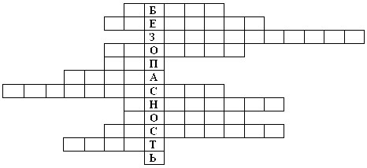

- Водители – лихачи очень любят его совершать. (Обгон)
- Трехглазый постовой. (Светофор)
- Самые строгие дорожные знаки. (Запрещающие)
- Дорожка вдоль дороги, не для машин. (Тротуар)
- Это случается с теми, кто не соблюдает правила дорожного движения. (ДТП)
- Пешеходный переход по-другому.( Зебра)
- Самое опасное место для пешеходов. (Перекресток)
- Это “говорит” желтый свет светофора. (Внимание)
- Часть автомобиля, под которую попадает разиня. (Колесо)
- Его боятся нарушители правил. (Инспектор)
- В него попадает зазевавшийся водитель. (Кювет)

За работой команды следит независимый Эксперт из числа педагогов, родительской общественности.Время выполнения заданий – 10 мин.

Станция №3
Отгадай загадки

Защитная одежда пожарного? (боёвка) | Огонь её боится, зовут её (вода)
Маленькие дочки,  Опасные цветочки  Отлетают от огня  Осторожно, детвора! (искра ) | На привале у реки  Варят рыбу рыбаки  Не забудьте, уходя,  Загасить пламя (костра)
Если вьётся пламя  Дым стоит столбом  Ноль - один мы наберём  И кого мы позовём? (пожарного) | Она может быть в ванной, на гребне волны  В огнетушители (пена)
Я мохнатый, я кудлатый,  Я зимой над каждой хатой,  Над пожаром, пароходом,  Не бываю без огня. (дым). | В рубашке ярко-красной,  В работе безотказный.  Зовут меня ОП-5.  Каждый школьник обязан знать! (огнетушитель).
Валит дым, как из печи:  Не метайся, не кричи.  Ты не жди других картин.  Звони скорее … («01»). | В мире есть она повсюду,  Без неё так трудно люду!  С огнём справится всегда.  Дети что это? ... (вода).
Заклубился дым угарный,
Гарью комната полна.
Что пожарный надевает?
Без чего никак нельзя? (противогаз)

Станция №4
Собери аптечку.

Из предложенных материалов нужно подобрать то, что необходимо для оказания первой помощи при ожоге и сложить в аптечку.

За работой команды следит независимый Эксперт из числа педагогов, родительской общественности. Эксперт фиксирует в протоколе ответы. на выполнение задания 5 м

Станция №5
Знатоки пословиц и поговорок

Мы не раз с вами убеждались, что «старинная пословица не мимо молвится». По верному замечанию народа, пословицы и поговорки учат, предостерегают, ограждают, охраняют. Вот поэтому снова предлагаю вам обратиться к давней, через века пронесенной мудрости нашего народа об огне, его значении и опасности. Вы будете участниками конкурса знатоков пословиц и поговорок. Прямо сейчас и проверим, кто правильно соберёт пословицы и поговорки, соединив начало и конец.

•Дыма без огня не бывает.
•Там не загорится, где огня нет.
•Солома с огнем не дружит.
•Из огня да в полымя.
•Спички не тронь – в них огонь.
•Спичка невеличка, огонь великан.
•Жжется печь, ее не тронь, потому что в ней огонь.
•Искру туши до пожара, беду отводи до удара.
•Там не загорится, где огня нет.
•Не имей привычки, носить в кармане спички.
•Коробка спичек хоть мала, но может сделать много зла.
•Пожар могут вызвать электроприборы, когда остаются без надзора.
•Со спичками игры опасны всегда, от маленькой искры – большая беда.
•Не имей привычки носить в кармане спички.
•Маленькая спичка сжигает большой лес.

Вот как народные пословицы отмечают связь явлений и зависимость следствий от причин. А мы продолжаем нашу викторину.

Станция №6
Составление памятки «Правила поведения во время пожара»

Станция №7
«Собери Пожарного»
На столе лежат разные предметы и одежда: жезл, фартук, каска, кофта, огнетушитель и т.д. Нужно одеть куклу – пожарного.
Воспитатель: Ребята, вы молодцы! Выполнили все задания правильно! Вот и нашёлся наш противогаз, когда вы выполняли последнее задание. Молодцы!
Подводятся итоги, объявляется и награждается команда-победитель, остальные команды получают поощрительные призы

- Тестирование и анкетирование, для контроля

Использованная литература и интернет-ресурсы
      - Сборник «Пожарная безопасность» 5 – 11 классы, конспекты занятий и классных часов, в помощь классному руководителю / составители О. В. Павлова, Г. П. Попова / издательство «учитель»
      - П. Ю. Князев, А. В. Марчук «Пожарная безопасность для школьников»
      - «Пожарная безопасность в современной культуре», сборник методических материалов для организации деятельности дружин юных пожарных, МЧС России, 2017 год
      - О. Е. Мельник «Занимательная пожарная безопасность», сборник заданий для детей дошкольного и младшего школьного возраста, Красноярск 2015
      - http://www.pojarnayabezopasnost.ru/shkola/viktorina-pravila-pojarnoi-bezopasnosti.html
      - https://konspekteka.ru/kvest-ne-shuti-s-ognem/
      - https://konspekteka.ru/kvest-ne-shuti-s-ognem/
      - http://trudova-ohrana.ru/protivopogarnay-bezopasnost/ognegasitelnye-sredstva/642-sredstva-tushenija-pozharov.html
      - https://fireguys.ru/metodicheskie_plany/pozharnaja-i-avariino-spasatelnaja-tehnika/pervichnye-sredstva-tushenija-pozhara.html

ПРИЛОЖЕНИЕ №1
Загадки
Мать толста,  Дочь прекрасна,  Сын-сокол  Под небеса ушёл. (Печь, огонь, дым) | У нас в печурочке  Золотые чурочки. (Дрова в печи)
Красненький петушок  По улице бежит. (Пожар) | Пришёл вор во двор,  Хозяина в окно унёс. (Ветер и дым)
Накормишь – живет,  Напоишь – умрёт. (огонь) | По деревне прошёл,  Ничего не осталось. (пожар)
В маленьком амбаре  держат 100 пожаров. (спички) | Сколько бы ни ел,  Никогда сыт не будет. (огонь)
В брезентовой куртке и каске,  Забыв про кольчужную бронь,  Решительно и без опаски  Бросается рыцарь в огонь. (пожарный) | Рыжий зверь в печи сидит,  Рыжий зверь на всех сердит.  Он от злобы ест дрова,  Целый час, а может два.  Ты рукой его не тронь –  Искусает всю ладонь. (Огонь)
Дым увидел — не зевай,  Нас скорее вызывай. (пожарные) | Где с огнем беспечны люди,  Обязательно он будет. (пожар)
Чтобы не было огня,  Не играйте вы в меня.  Я огня сестричка,  Маленькая …. (спичка). | Шипит и злится,  Воды боится,  С языком, а не лает,  Без зубов, а кусает. (огонь)
Ударю булатом  По белым каменным палатам,  Выйдет княгиня  И сядет на пуховую перину.  (Огниво, кремень, искра и трут) | На привале нам помог:  Суп сварил, картошку пек.  Для похода он хорош,  Да с собой не унесешь? (костер)
Выпал на пол уголёк,  Деревянный пол зажёг,  Не смотри. Не жди, не стой,  А залей его. (водой). | Если младшие сестрички,  Зажигают дома спички,  Что ты должен предпринять?  Сразу спички те. (отнять).
Шипит и злится,  Воды боится,  С языком, а не лает,  Без зубов, а кусается (огонь). | Летела мошка -  Осиновая ножка.  На стог села-  Всё сено съела (спичка).
От маленькой меня  Не оберешься ты огня. (искра) | Спят смирно дочки  В фанерном домочке.  У сонь, у тихонь  В головках огонь. (Спички)
Смел огонь, они смелее,  Он силен, они сильнее,  Их огнем не испугать,  Им к огню не привыкать!  (пожарные) | Днем ли, ночью, утром рано  Если что – то загорится,  То пожарная охрана  На подмогу быстро мчится  Крепко помните друзья,  Что с огнем шутить (нельзя)
Что за тесный, тесный дом?  Сто сестричек жмутся в нем.  И любая из сестричек  Может вспыхнуть, как костер.  Не шути с сестричками,  Тоненькими …  (спичками) | Заклубился дым угарный,  Гарью комната полна.  Что пожарный надевает?  Без чего никак нельзя?(противогаз)
Висит - молчит,  а перевернешь, шипит,  и пена летит  (огнетушитель) | Победит огонь коварный  Тот, кого зовут…  (пожарный)
Я мчусь с сиеной на пожар,  Везу я воду с пеной.  Потушим вмиг огонь и жар  Мы быстро, словно стрелы.  (пожарная машина) | Шипит и злится, а воды не боится. С языком – а не лает, Без зубов – а кусает? (огонь)
Кто стоит и строг, и важен,  В ярко-красный фрак наряжен,  Как на службе, часовой –  Охраняет наш покой?  Ну а если вдруг случится –  Что-то, где-то задымится,  Или вдруг огонь-злодей  Разгорится у дверей,  Он всегда помочь успеет,  И злодея одолеет…  И ребенок, и родитель  Знают, – он – <............>!  (огнетушитель) - Автор: Николай Кошелев | Что за парень здоровенный? –  В форме он, а не военный,  В каске, как артиллерист,  Со стволом, а не танкист?  Если где-то вдруг случайно,  От огня грозит беда,  Этот паренек отчаянный  Сразу поспешит туда.  Ловко прыгнет он в окошко,  И спасет детей и кошку,  Победит огонь коварный,  Потому что он – <........>.  (пожарный) - Автор: Николай Кошелев
Я мохнатый, я кудлатый,  Я зимой над каждой хатой,  Над пожаром и заводом,  Над костром и пароходом.  Но нигде-нигде меня  Не бывает без огня.  (Дым.) | Без него мы как без рук,  Нам он самый лучший друг,  Но порою он, ребята,  Может стать врагом заклятым!  (Огонь.)
Кротким пленником годами  Я живу внутри печи  И варю супы с борщами,  Выпекаю калачи.  Я даю тепло для дома,  Но во мне всегда, поверь,  Пострашней раскатов грома  Кровожадный спрятан зверь. (огонь) | Если в доме вдруг случится –  Из окошек дым клубится,  И огонь, и пышет жар –  Это значит там <.....>.  Это, сын, не просто шутка,  Не теряя ни минутки,  Долго ты не думай, сын, –  Позвони по <....-....>!  (пожар), (ноль-один) - Автор: Николай Кошелев
Полено в топке полыхает  И "звезды" эти в нас бросает.  Одна горящая частица  Пожаром может обратиться.  (Искра.) | У тебя есть, у меня,  У ботинка, у огня.  (Язык - язык пламени.)
Отец горяч и красен,  Бывает он опасен.  А сын взовьется птицей,  К отцу не возвратится. (огонь и дым) | Он таким бывает разным -  Белым, голубым и красным,  Ярко-жёлтым и, ещё же,  Олимпийским быть он может. (огонь)
С собою спички не носи,  Увидел пламя - погаси.  От игры с огнём - беда:  Дом сгорает без следа.  (Пожар.) | Туристы в лагерь свой придут,  Его под вечер разведут.  Он будет долго полыхать,  Своим теплом их согревать.  (Костёр)
Вот тучи брызнули дождём,  Светло вдруг стало, точно днём.  Что ослепительно сверкает,  Гром оглушительный рождает?  (В лесу деревья поджигает?)  (Молния.) | Пожарного часто в огне защищала  Такая "фуражка" - она из металла.  (Каска.)
Гривастый, словно рыжий конь,  В камине прыгает … (огонь) | Он поглощает всё вокруг,  Когда бушует, озверев.  А дома он - хороший друг,  Даёт и свет, и обогрев. (огонь)
Могу я кротким быть порой,  Ваш дом согрею я зимой.  Но коль со мной играть возьмутся -  Могу пожаром обернуться! (огонь) | Чуть родился – он забавный,  Тихий, слабый, но коварный.  Подрастет – трещит и жжется,  Роем искр опасно вьется  И, танцуя на углях,  Вызывает часто страх. (огонь)
Они, как брызги от огня,  Всё норовят обжечь меня. (искры) | Лезет в пламя напролом  Инвентарь пожарный ... (лом)
В деревянном домике  Проживают гномики.  Уж такие добряки –  Раздают всем огоньки. (спички) | Спят смирно дочки  В фанерном домочке.  У сонь, у тихонь  В головках огонь (спички)
Смел огонь, они смелее,  Он силен, они сильнее,  Их огнём не испугать,  Им к огню не привыкать!  (Пожарные) | Заклубился дым угарный,  Гарью комната полна.  Что пожарный надевает?  Без чего никак нельзя?  (Противогаз)

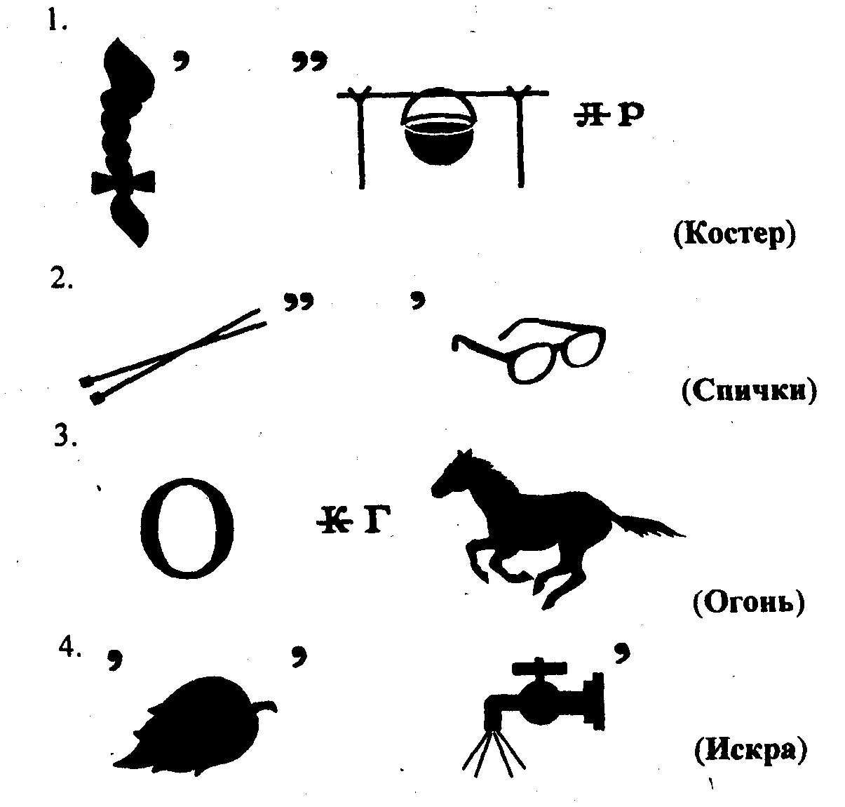

ПРИЛОЖЕНИЕ №2
Пословицы
Вода и огонь – хорошие слуги, но страшные господа. От маленькой искры большой пожар бывает. Не бывает дыма без огня. Огонь маслом заливать – лишь огня добавлять. Огонь воды боится. Искру туши до пожара, беду отводи до удара. Огонь – друг и враг человека. Спички не тронь – в них огонь. Не имей привычки носить в кармане спички.
Жжется печь, ее не тронь, потому что в ней – огонь.
Против огня и камень треснет. От искры пожар разгорается. Дыма без огня не бывает. Там не загорится, где огня нет. И сырые дрова загораются. Из искры возгорается пламя. От искры сыр-бор загорается. Не подкладывай к огню соломы, не поджигай, так и не сгорит. Не шути с огнем, обожжешься. Огонь не вода — охватит, не выплывешь. Огонь не вода — пожитки не всплывают. Искра мала велик пламень родит. Пока искра в пепле, тогда и туши. Огонь да вода все сокрушат. В огне и железо плавко. Искру туши до пожара, беду отводи до удара. Слёзы пожара не тушат. Дерево с огнем не дружит. Спички не игрушка, огонь не забава. Упустишь огонь – не потушишь. Где огонь, там и дым. Дорого при пожаре и ведро воды. Огонь хороший слуга, но плохой хозяин. Как бы мал огонёк не был, всегда от него дым. Спичка – невеличка, а огонь великан. И малая искра сжигает города.
Лучше костёр маленький, чем пожар большой.
Один на пожаре не боец.
Пламя – это благо и жизнь, если не забыть потушить его вовремя.
С огнем воюют, а без огня горюют.
Человек без огня не живет ни единого дня.
При огне как при солнце светло, при огне и зимою тепло.
Маленькая спичка сжигает большой лес.
Спичка – невеличка. Огонь – великан.
Огонь да вода все сокрушат.
От огня и камень треснет.
В избе искра проказлива.
Водой пожар тушат, а умом - предотвратят.
В руках спичка была, да изба сплыла.
Огонь – судья беспечности людей.
Пожарному делу учиться – вперед пригодится.
Без поджога дрова не горят.
В огне брода нет.
И в пепле искра бывает.
Маслом огонь не заливают

ПРИЛОЖЕНИЕ №3
Рассказы и стихи
Море пламенем горит,
Выбежал из моря кит,
Эй, пожарные, бегите!
Помогите, помогите!
(Корней Чуковский «ПУТАНИЦА»)

С треском, щёлканьем и громом.
Встал огонь над новым домом,
Озирается кругом,
Машет красным рукавом.
(Самуил Маршак «КОШКИН ДОМ»)

Ехал
Один
Гражданин
По Москве-
Белая кепка
На голове,-
Ехал весной
На площадке трамвая,
Что –то под грохот колес напевая…
Вдруг он увидел-
Напротив
В окне
Мечется кто-то
В дыму и огне.
(Самуил Маршак «Рассказ о неизвестном герое»)

Что за дым над головой?
Что за гром по мостовой?
Дом пылает за углом,
Сто зевак стоят кругом.
Ставит лестницу команда,
От огня спасает дом.
Весь чердак уже в огне,
Бьются голуби в окне.
(Сергей Михалков «Дядя Степа»)

***
Люди, сколько жили на свете,
Пуще глаза огонь берегли.
Ведь огонь в холода, в непогоду
У костра их всегда согревал.
И людскому великому роду
Замерзать никогда не давал.
Сохраняли его, как умели, -
Всемогущий, горячий огонь.
И хоть тысячи лет пролетели,
Людям нужен по-прежнему он,
Ведь издревле до нашего века
Он помощник и друг человека.
Поутру, чтобы все были сыты,
Ставим пищу в духовки, на плиты.
Печь-громада мартен пышет жаром:
Варят сталь для страны сталевары.
Хлеб и булки огонь выпекает,
И от холода нас защищает.
Чуть стемнеет – вспыхнет повсюду
Электрических звездочек чудо.
И до дальних звезд от Земли
Мчит космические корабли.
Люди силу и мощь ощутили
С той поры, как огонь приручили.
Но бывает огонь и другим –
Не согреет ладошек он ваших
Превращает все в пепел и дым,
И жесток он, и грозен, и страшен.

***
Но, огонь бывает разный -
Бледно-жёлтый, ярко-красный,
Синий или золотой.
Очень добрый, очень злой

***
Мы в лесу костёр зажгли, Посидели и пошли. А огонь не затушили. «Сам погаснет», - мы решили.
Ветром пламя разметало, И вокруг, как в печке, стало. До небес огонь поднялся И за нами вслед подался.
Гибнет лес, пропали звери – Всех несчастий не измерить!

***
Подожгли мальчишки пух, А огонь-то не потух. Тополиный пух горит, Пламя по двору бежит…
Чья-то вспыхнула машина – Очень страшная картина! Надо помнить, надо знать: Пух опасно поджигать!

***
Мишке любимому девочка Мила Погладить штанишки однажды решила. Утюг незаметно от мамы включила И вскоре о нём совершенно забыла.
Нагрелся утюг, загорелись штанишки… Пожар уничтожил игрушки и книжки. Помните, дети: пожары бывают, Когда про включенный утюг забывают!

***
Скучно маму ждать с работы Очень хочется компоту. В кухню Юленька вошла, Под кастрюлей газ зажгла.
Час прошёл – кипит кастрюля, Испугалась наша Юля. Мало сделалось воды, Так недолго до беды…
Сам к плите не прикасайся, Лучше взрослых дожидайся.

***
Жарко вспыхнула квартира, Плачет маленькая Ира. Ваня – старший брат – кричит: «Убегаем, дом горит!»
Ире боязно бежать: «Лучше спрячусь под кровать», А Иван не оробел И сестру спасти успел.
Теперь малышка точно знает С пожаром в прятки не играют.

***
Дома пожар, а ты один? Звонок 01 необходим. Пожарные-спасатели покой твой берегут, Отважные пожарные приедут и спасут.
***
Говорим – огонь нам друг!
Но врагом он станет вдруг,
Если мы о нем забудем,
Отомстит он сразу людям.
Пожалеете о том
Вы в сражении с огнем.
Тут он страшен и суров –
И от дома куча дров

***
Если ты огонь зажжёшь,
В неприятность попадёшь.
Чиркнешь спичкой – огонёк
Маленький, забавный,
Дашь ему траву, пенёк –
Разольётся ручеёк
Огненный, упрямый!
Пожирает всё кругом,
Даже двухэтажный дом.
Были книжки – книжек нет,
Огонёк съел на обед.
Был я мальчик непослушный,
На ковре разжёг костёр –
Огонёк мои игрушки
И кроватку тоже спёр.
Мы теперь живём в палатке,
Вместо дома чёрный ком,
Не играйте дети в прятки
С непослушным огоньком.
С этой справится бедой
Может дядя лишь большой:
МЧС - пожарный.
Выход я нашёл простой,
Я играю лишь с водой,
Океан как ванна!
С огоньком нельзя играть,
Можно в ванну понырять.
Что же скажет мама?

***
Пожарник — вот профессия,
Достойная наград,
Вы люди с большим сердцем,
Вам каждый будет рад.
Работа у вас сложная,
Но все же, тем не менее,
Вы герои настоящие,
И это наше мнение!

ПРИЛОЖЕНИЕ №4
Ситуации для разбора на занятиях
У вас загорелся телевизор. Какими должны быть ваши действия? Покажите их, используя данные предметы: телевизор, ведро с водой, одеяло, песок.
Ответ:
1. обесточить телевизор;
2. накрыть влажной тканью;
3. позвонить по “01”.

На сковороде загорелось масло. Какими должны быть ваши действия? Покажите их, используя данные предметы: сковорода, кружка с водой, полотенце.
Ответ:
1. выключить газ;
2. накинуть влажное полотенце.
На тебе загорелась одежда. Что будешь делать?
Ответ:
1. надо упасть на пол;
2. накрыться влажной тканью;
3. бежать нельзя!
Увидел человека с горящей одеждой. Как будешь действовать?
Ответ:
1. догнать, накрыть тканью;
2. уронить на пол;
3. тушить огнетушителем нельзя.
Ты вечером возвращаешься домой и чувствуешь сильный запах газа. Что ты сделаешь?
а) Первым делом! зажгу свет и спичкой проверю, откуда идет газ
б) пойду понюхаю, откуда пахнет
в) позвоню в газовую службу и пойду на улицу ждать, когда они приедут
г) открою окно, постараюсь перекрыть газ и позвоню по телефону 04. и все это буду делать, не включая света
В доме начался пожар, который ты не можешь потушить. Что делать?
а) Убежать б) Закричать в) Вызвать пожарных.
Просмотрите небольшой ролик по мотивам известного стихотворения «Кошкин дом» и скажите, кто из героев ведёт себя правильно.
В этот вечер родители задерживались на работе. Максим был дома один. Он смотрел телевизор, вдруг телевизор задымился и показалось пламя. Максим не растерялся. Он быстро вынул вилку из розетки. Однако телевизор продолжал гореть. Тогда Максим побежал в ванную, чтобы набрать воды. И тут он вспомнил, что воду уже второй день как отключили.
Вопрос: Что еще должен был сделать Максим в этой ситуации?
Как-то раз Вася и Петя решили развести во дворе дома костер. Они собрали листья и хворост, однако костер и не думал загораться. На улице было слишком сыро. Тогда Василий принес бутылку с бензином. Практически одновременно с листвой загорелись и Васины кроссовки. Еще через несколько секунду огонь перекинулся на брюки. Вася испугался и побежал...
Вопрос: Что должен был сделать Петя? Какими правилами по жарной безопасности пренебрегли мальчики?
Саша играл во дворе и заметил дым из окна пятого этажа. Он добежал до таксофона и набрал «03». «Пожар, пожар, здесь дом горит!» - это все что сказал мальчик и повесил трубку.Вопрос: Что Саша сделал неправильно? Что надо было сообщить о пожаре?

На мамином туалетном столике появился новенький яркий флакон. «Лак для волос», - гласила красочная надпись. «Огнеопасно», - было написано внизу. «Для волос, и вдруг огнеопасно?», - подумал мальчик, - «Не может быть!» Сергей побежал на кухню за спичками...
Через минуту Сергей вернулся. Покрутив в руках баллон, он нажал на пусковой механизм и умудрился поджечь вырвавшуюся наружу жидкость. Баллон загорелся мгновенно. Инстинктивно Сергей бросил его. От баллона загорелась штора. Затем карниз... Сергей испугался, и полез в шкаф. Совсем скоро дым заполнил комнату. Мальчику нечем было дышать. Из уроков ОБЖ Сергей вспомнил, что нужно защитить органы дыхания и выбираться из задымленного помещения ползком вдоль стены. Так он и сделал, закрыв нос и рот футболкой, и пробрался к балкону. «Пожар! Пожар! Помогите!», -начал кричать мальчик, размахивая футболкой, привлекая внимание прохожих. Через несколько минут пожарный расчет прибыл к месту пожара.
Вопрос: какие правила пожарной безопасности нарушил Сергей. Что он сделал правильно, а что – нет?

ПРИЛОЖЕНИЕ №5
Игры и задания для закрепления
Игра на внимание «Это – я, это – я, это все мои друзья!»
  - Кто задорный и весёлый, Верность правилам храня, Бережет родную школу От огня?

  - Кто поджег траву у дома, Подпалил ненужный сор, А сгорел гараж знакомых И строительный забор?

  - Кто соседской детворе Объясняет во дворе, Что игра с огнем недаром Завершается пожаром?

  - Кто украдкой в уголке Жег свечу на чердаке? Загорелся старый стол - Еле сам живой ушёл?

  - Кто пожарным помогает, Правила не нарушает, Кто пример для всех ребят: Школьников и дошколят?
Игра « Доскажи словечко»
В руках у ведущего шарик. Дети его передают. Сделана пауза – ребенок добавляет слово.
Этот шар в руках недаром Раньше, если был пожар Ввысь взмывал сигнальный шар Звал пожарных в бой с пожаром Где с огнем беспечны люди Там взовьется в небо шар Там всегда грозить будет………
Раз два, три, четыре У кого пожар …………….
Дым столбом поднялся вдруг Кто не выключил ……………….
Красный отблеск побежал Кто со спичками…………….
Стол и шкаф сгорели разом Кто сушил белье над …………….
Столб огня чердак объял Кто там спички …………….
Побежал пожар во двор Это кто там жег…………….
Пламя прыгнуло в листву Кто у дома жег ……………..
Кто бросал в огонь при этом Незнакомые…………….
Помни каждый гражданин Это номер …………….
Дым увидел не зевай И пожарных ……………….
Это всем должно быть ясно
Что шутить с огнем ……………

ИГРА «НА ПОЖАР»
От каждой команды выбирается один игрок. По условному сигналу (пожарная сирена) игроки бегут от линии старта до стульчиков, на которых разложена «амуниция пожарного»: например, каска, перчатки, ремень и т.п. «Пожарные» должны приготовиться к выезду – облачиться в амуницию. Выигрывает тот, кто быстрее оделся. Игру можно усложнить, если от каждой команды в ней будут несколько игроков – например три. Тогда уже «одевшийся» игрок бежит к линии старта и передает эстафету своему товарищу. Выигрывает та команда, игроки которой раньше оденутся и построятся на линии старта. Можно сделать эстафету двухэтапной. Тогда каждая разбивается на две части. Одни игроки – «одевающиеся пожарные», другие – «готовящие пожарную машину». После того, как члены первой группы оденутся и построятся на линии старта, они предают эстафету игрокам другой группы. В задачу последних входит собрать разрезанную картинку- изображение пожарной машины.

ИГРА «РАЗВЕДЧИК»
От каждой команды выбирается один игрок. По команде он должен пройти полосу препятствий добраться до стульчика с куклой и вынести её «из огня». Побеждает то, кто придет к финишу первым.
Что бы усложнить игру, можно предложить «разведчикам» двигаться с завязанными глазами. В этом случае полоса препятствий должна быть короткой и не очень сложной.
ИГРА «Добраться до пожара»

От каждой команды выбирается два игрока. Они садятся на стульчики и берут в руки катушку, к которой одним концом прикреплен шнур.По команде играющие начинают наматывать на катушку шнур. Побеждает тот, кто закончит первым. Игру можно повторить несколько раз - с участием других членов команд.

ИГРА «СБОР ПО ТРЕВОГЕ»
Реквизит: стулья, установленные друг за другом, боевой шлем пожарного, детская одежда (шапка, куртка) по количеству участников в команде.
Юным пожарным предлагается: командиру команды надеть боевой шлем пожарного и занять место в машине ( на стуле) первым, остальным членам команды надеть условную боевую одежду (куртку, шапку) детских размеров. Выигрывает тот, кто оденет ее первым и займет свое место в боевой машине (сядет на стулья).

ИГРА «БОРЬБА С ОГНЕМ»
Выстраиваются две команды (по 5 человек). По условному сигналу игроки на скорость разматывают пожарный рукав, установленный в центре и сложенный в двойную скатку. Побеждает тот, кто быстрее разматает рукав.
ИГРА «ТУШЕНИЕ ПОЖАРА»
Выстраиваются две команды (по 5 человек). По условному сигналу игроки из одной ёмкости черпают воду и передают ведерко с водой из рук в руки. Последний игрок выливает воду в пустую ёмкость. Побеждает та команда, которая не разлив воду быстрее заполнит, пустую ёмкость.
«ПО ЧАЙНОЙ ЛОЖКЕ»
По принципу эстафеты участники игры зачерпывают воду из ведра, бегут шагов десять, выливают то, что несли, в стакан. Возвращаясь обратно, передают ложку товарищу по команде.
Игра считается законченной после того, как участники одной из команд закончат эстафету.
Победитель определяется по наибольшему количеству воды в «командном стакане»
«СПАСАТЕЛЬ»
В кругу положены игрушки по количеству участников. По принципу эстафеты участник команды бежит, берет одну из игрушек и возвращается обратно, затем бежит следующий участник. Победителем считается та команда, которая первая вынесла все игрушки из круга, т.е. эвакуировала людей при пожаре.

«Помоги ребенку при пожаре»
В нарисованном на полу круге или в гимнастическом обруче положена кукла. По сигналу ведущего участники по очереди с завязанными глазами отыскивают куклу. Выигрывает тот, кто найдет куклу первым.

«Спасение из задымленного помещения»
Цель: научить правильно покидать опасное помещение. Перед проведением данной игры объясняется детям, как надо перемещаться в задымленном помещении. Ведущий дает команду «ДЫМ» и все участники, выстроенные в одну линию, должны пройти определенной расстояние на корточках, защищая органы дыхания своей одеждой. Ведущий отмечает правильность, четкость и быстроту действия участников.

Игра со всеми «Закончите предложение».
- Выпал на пол уголек
Деревянный пол зажег
Не смотри, не жди, не стой,
А залей его ….( водой)
- Если младшие сестрички
Зажигают дома спички
Что ты должен предпринять?
Сразу спички те …..( отнять)
- Если где хранится мусор
или просто разный хлам
надо будет потрудиться,
навести порядок там.
Метлу, лопату взяли
Быстро все….( убрали)
- Шипит и злится, воды боится.
С языком, а не лает,
Без зубов, а кусает….(огонь)
- Летела мошка - осиновая ножка.
На стог села - все сено съела…(спичка)
- То назад, то вперед
ходит-бродит пароход,
остановишь - горе
продырявишь - море…( утюг)

Игра разминка “Запрещается – разрешается”
У каждого ребенка по две сигнальных карточки. Одна карточка - зеленого цвета, “разрешающая”. А другая карточка – красного цвета, “запрещающая”.
Ход игры. Педагог называет в произвольном порядке основные требования пожарной безопасности, дети показывают карточки с соответствующими цветами.
Запрещается (красный цвет):
• играть со спичками;
• оставлять открытыми двери печей, каминов;
• оставлять без присмотра включенные в сеть электронные нагревательные приборы, радиоприемники и т.п.
• оставлять без присмотра топящуюся печь.
• Бросать горящие спички, окурки в помещениях.
• Выбрасывать горящую золу вблизи строений.
• Оставлять открытыми двери печей, каминов.
• Применять самодельные приборы и предохранители.
• Включать в одну розетку большое количество потребителей тока (более трех).
Разрешается (зеленый цвет):
• не открывать двери в помещении, где произошло возгорание;
• кричать и звать на помощь взрослых;
• закрыть нос и рот влажной повязкой (платком, шармом) для защиты от дыма;
• набросить на себя смоченный водой кусок плотной ткани, мокрое покрывало, плащ, пальто при нахождении в зоне пожара;
• двигаться ползком или пригнувшись вдоль стены, если помещение сильно задымлено;
• Открыть в задымленных помещениях, где нет огня, окна и двери для проветривания.
• Вызвать для пострадавшего скорую помощь по телефону «03», отправить его в больницу.
ПРИЛОЖЕНИЕ №6
Тесты, анкеты, викторины
С целью закрепления учебного материала ответим на вопросы.
- Назовите номер телефона для сообщения о пожаре?
- Что обязательно должно висеть в школе на стене?
- картинки с рисунками на тему пожара;
- план эвакуации;
- портреты пожарных;
- ковры.
- Какой из этих предметов отсутствует на пожарном щите?
- лом;
- багор;
- огнетушитель;
- грабли.
- Что делать, если начался пожар?
- зареветь;
- позвонить «01»;
- закрыться в шкафу;
- убежать.
- Что делать, если при приготовлении пищи на газовой плите загорелся жир на сковороде?
- залить сковороду водой;
- вынести её из кухни;
- выключить газ, накрыть сковороду крышкой;
- убежать.
- Что делать, если из телевизора пошёл дым?
- залить телевизор водой;
- выдернуть вилку из розетки и набросить на телевизор влажное одеяло;
- убежать в другую комнату.
7.Как выйти из помещения, заполненного дымом?
а) ползком
б) ползком вдоль стены
в) Бежать наугад
г) Идти прямо
8.Что нужно сделать, когда уходишь из квартиры, чтобы не допус тить пожара?
а) закрыть входную дверь
б) отключить электроприборы
в) закрыть форточку
г) отключить газовые приборы
9.Как правильно эвакуироваться из многоэтажного здания?
а) пользуясь лифтом
б) через окно
в) запасным выходом
г) через балкон
10. Вызывая «01» нужно кратко сообщить что...
а) адрес
б) что горит
в) где работаешь, учишься
г) состав семьи
д) фамилию
11. Для чего предназначен план эвакуации в случае пожара?
а) для красоты
б) для порядка
в) для своевременной эвакуации
12. Какими подручными средствами можно потушить возгорание?
а)водой
б) песком
в) одеялом
г) бензином

Анкета для родителей.
1.Ф.И.О., место работы, образование родителей; возраст ребенка.
2.Оставляете ли вы своего ребенка без присмотра дома?
3.Если да, то чем он в это время занимается?
4.Доступны ли в вашем доме для ребенка спички, электроприборы? Где они хранятся?
5.Использует ли ваш ребенок спички, испорченные приборы в самостоятельных играх?
6.Какую работу проводите дома по профилактике пожарной безопасности?
7.Какую работу, по вашему мнению, должен проводить детский сад, школа по профилактике пожарной безопасности?

Анкета для детей
- Назови свое имя, фамилию, домашний адрес и номер телефона.
- Как вызвать службу спасения?
- Перечисли правила обращения с бытовыми приборами.
- Назови пожароопасные предметы.
- Отчего может возникнуть пожар?
- Перечисли правила поведения при пожаре.
- Назови правила пожарной безопасности.
- Кто помогает людям при пожаре? Расскажи о работе спасателей-пожарных.
- Перечисли правила поведения дома (решение проблемных ситуаций «Когда дети остаются дома одни»).

ПРИЛОЖЕНИЕ №7
Эвакуационные знаки
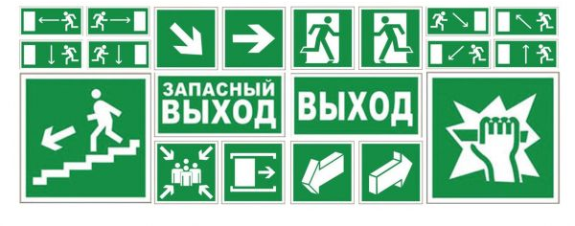
Сигнальные знаки
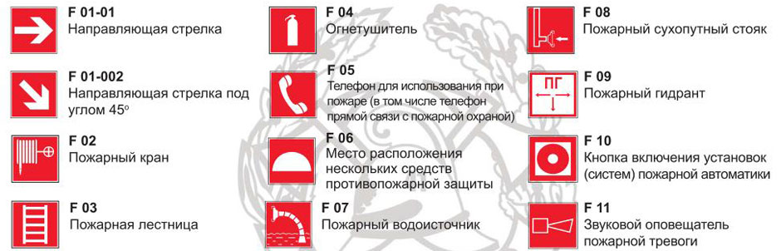

Запрещающие знаки
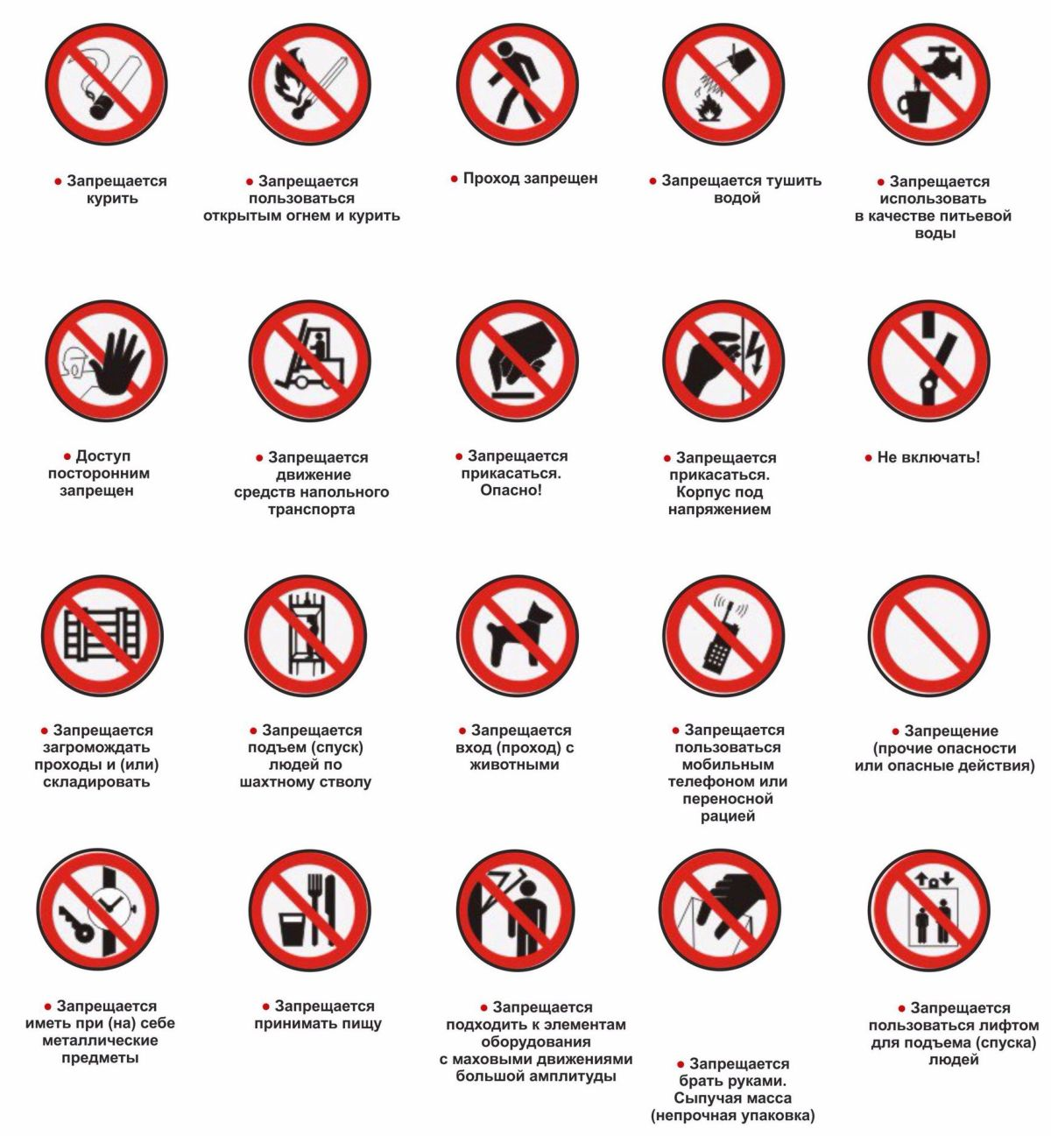
ПРИЛОЖЕНИЕ №8
Список мультфильмов
- Правила пожарной безопасности дома https://www.youtube.com/watch?v=CqLfgl8gVn8 , http://www.pojarnayabezopasnost.ru/dlya-detei/mult/pozhar-v-kvartire.html
- Пожар в лесу https://www.youtube.com/watch?v=435KpgcPuVg , http://www.pojarnayabezopasnost.ru/dlya-detei/mult/pozhar-v-lesu.html
- Мультфильмы о пожаре и пожарных https://fireman.club/statyi-polzovateley/multfilmy-pro-pozharnyx , https://sad56bobruisk.schools.by/pages/multfilmy-o-pozharnoj-bezopasnosti
- Детям о правилах пожарной безопасности. https://www.youtube.com/watch?v=NFQe3Lsykoo
- Правила поведения детей при пожаре Мультфильм. https://www.youtube.com/watch?v=cTpyJ8lQUZs
- Мультики про пожарные машинки. Развивающие мультфильмы для детей. https://www.youtube.com/watch?v=YNnk_KlwzJI
- Видео про пожарных для детей. Пожарный герой Даник. https://www.youtube.com/watch?v=ZBJVqp7TVBw
- Правила пожарной безопасности и поведения при пожаре Видеоинструктаж. https://www.youtube.com/watch?v=OJb4MdesXmo
- Правила безопасности детей на природе, в городе при пожаре. Обучающий мультфильм. https://www.youtube.com/watch?v=Y4ePdGS-VDc
- Пластилиновый противопожарный мультфильм https://yandex.ru/video/search?filmId=839410648658287614&text=пластилиновый%20противопожарный%20мультфильм&noreask=1&path=wizard
- Соблюдай правила противопожарной безопасности https://yandex.ru/video/search?filmId=7440291539887131452&text=пластилиновый%20противопожарный%20мультфильм&noreask=1&path=wizard
- Пожарная безопасность в Новый год https://www.youtube.com/watch?time_continue=4&v=mCMzsgJYIa0
- Мультфильм где Винтик помогает тушить пожар https://yandex.ru/video/search?filmId=6860274483819219977&text=мультфильм%20%20пожар%20в%20лесу%20
- Смешарики. Азбука безопасности . Невесёлые петарды. https://yandex.ru/video/search?filmId=441709592065787154&text=мультфильм%20пожар%20в%20Новый%20год

